**QR Code Generator**

**V 1.1**



Indice

1. Installazione…………………………………………………………………………………………… pag.3

1.1 Installazione pag. 3

1.2 Collegamento al desktop pag. 6

1.3 Rinominare l’applicazione pag. 9

1. Istruzioni…………………………………………………………………………………………….. pag. 11

2.1 Generazione QR singolo pag. 11

2.2 Generazione di una serie di codici sequenziali pag. 13

2.3 Generazione codice QR da file Excel pag. 17

3.0 Problemi noti …………………………………………………………………..…………………. pag. 19

1. Installazione

*1.1 Installazione*

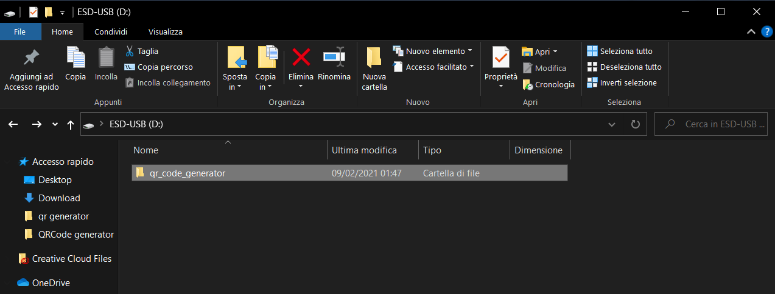

Click con il tasto destro sulla cartella “qr_code_generaor”

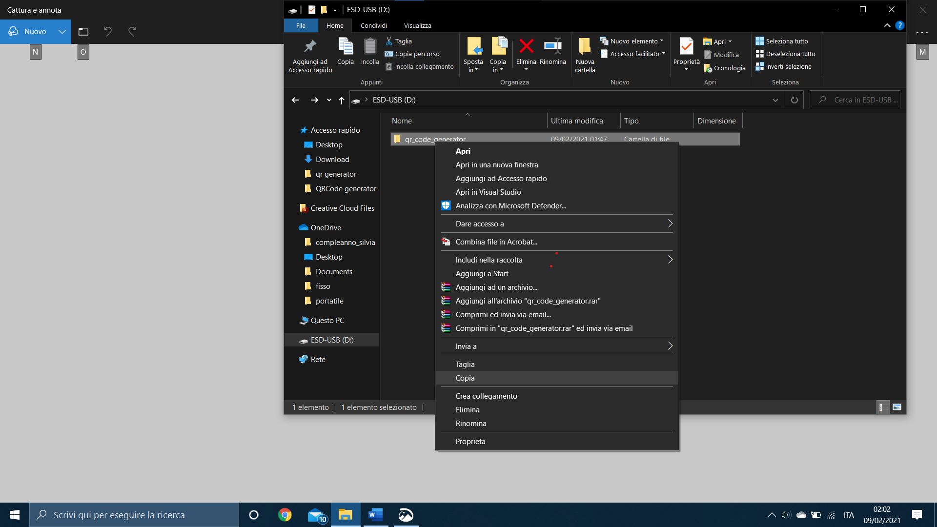

Selezionare con il tasto sinistro del mouse “copia”

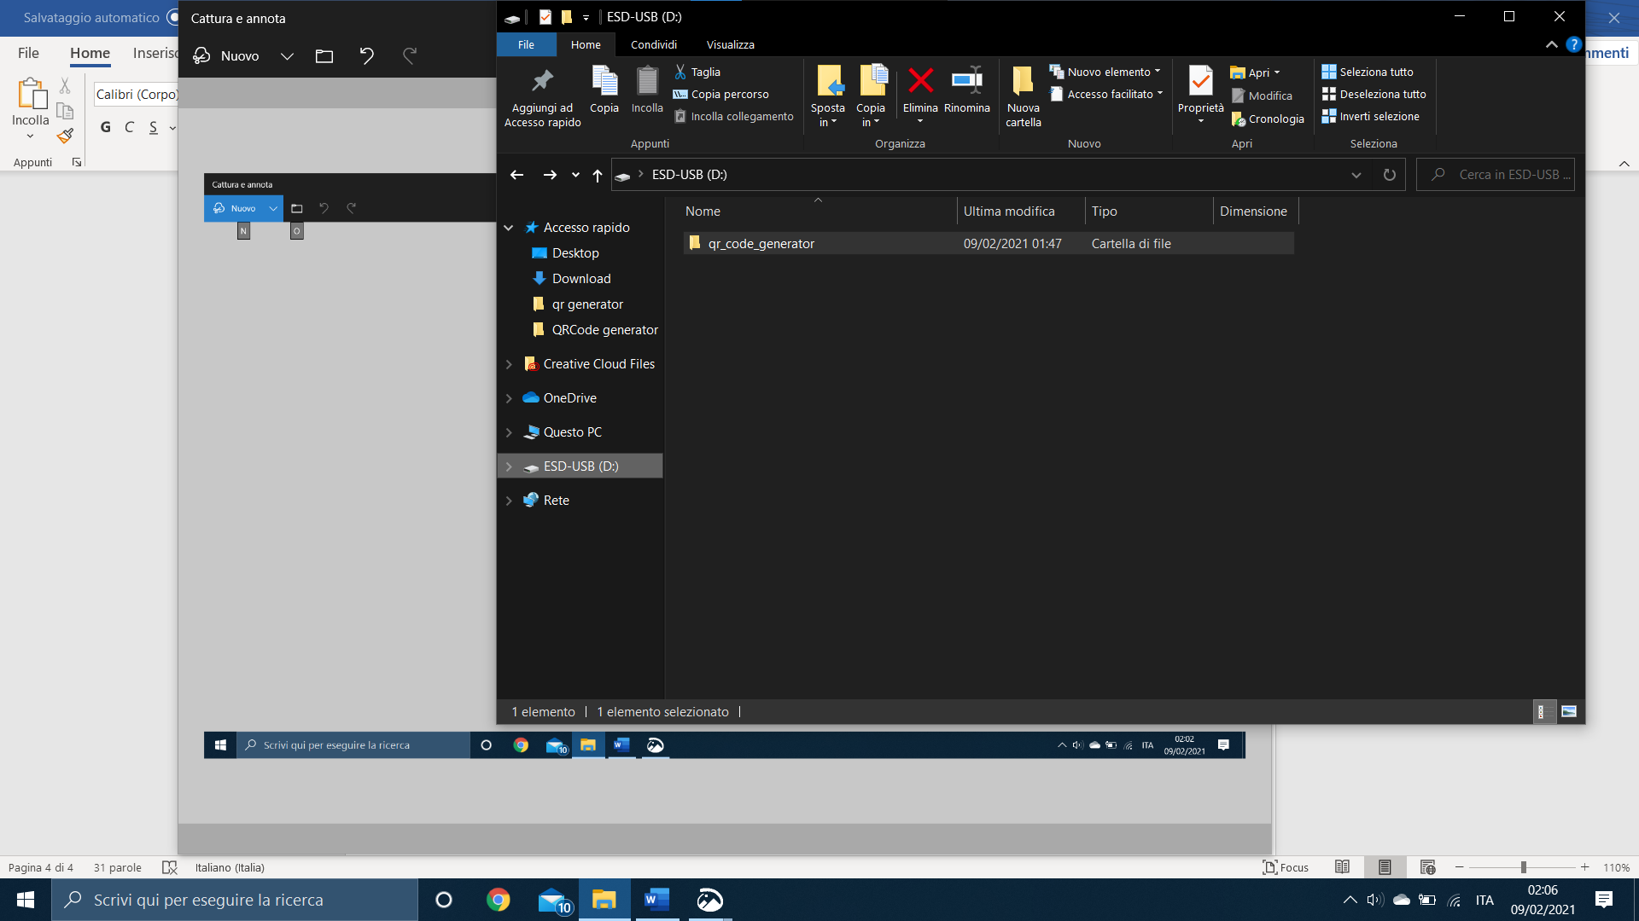

Selezionare con il tasto sinistro “Questo PC”

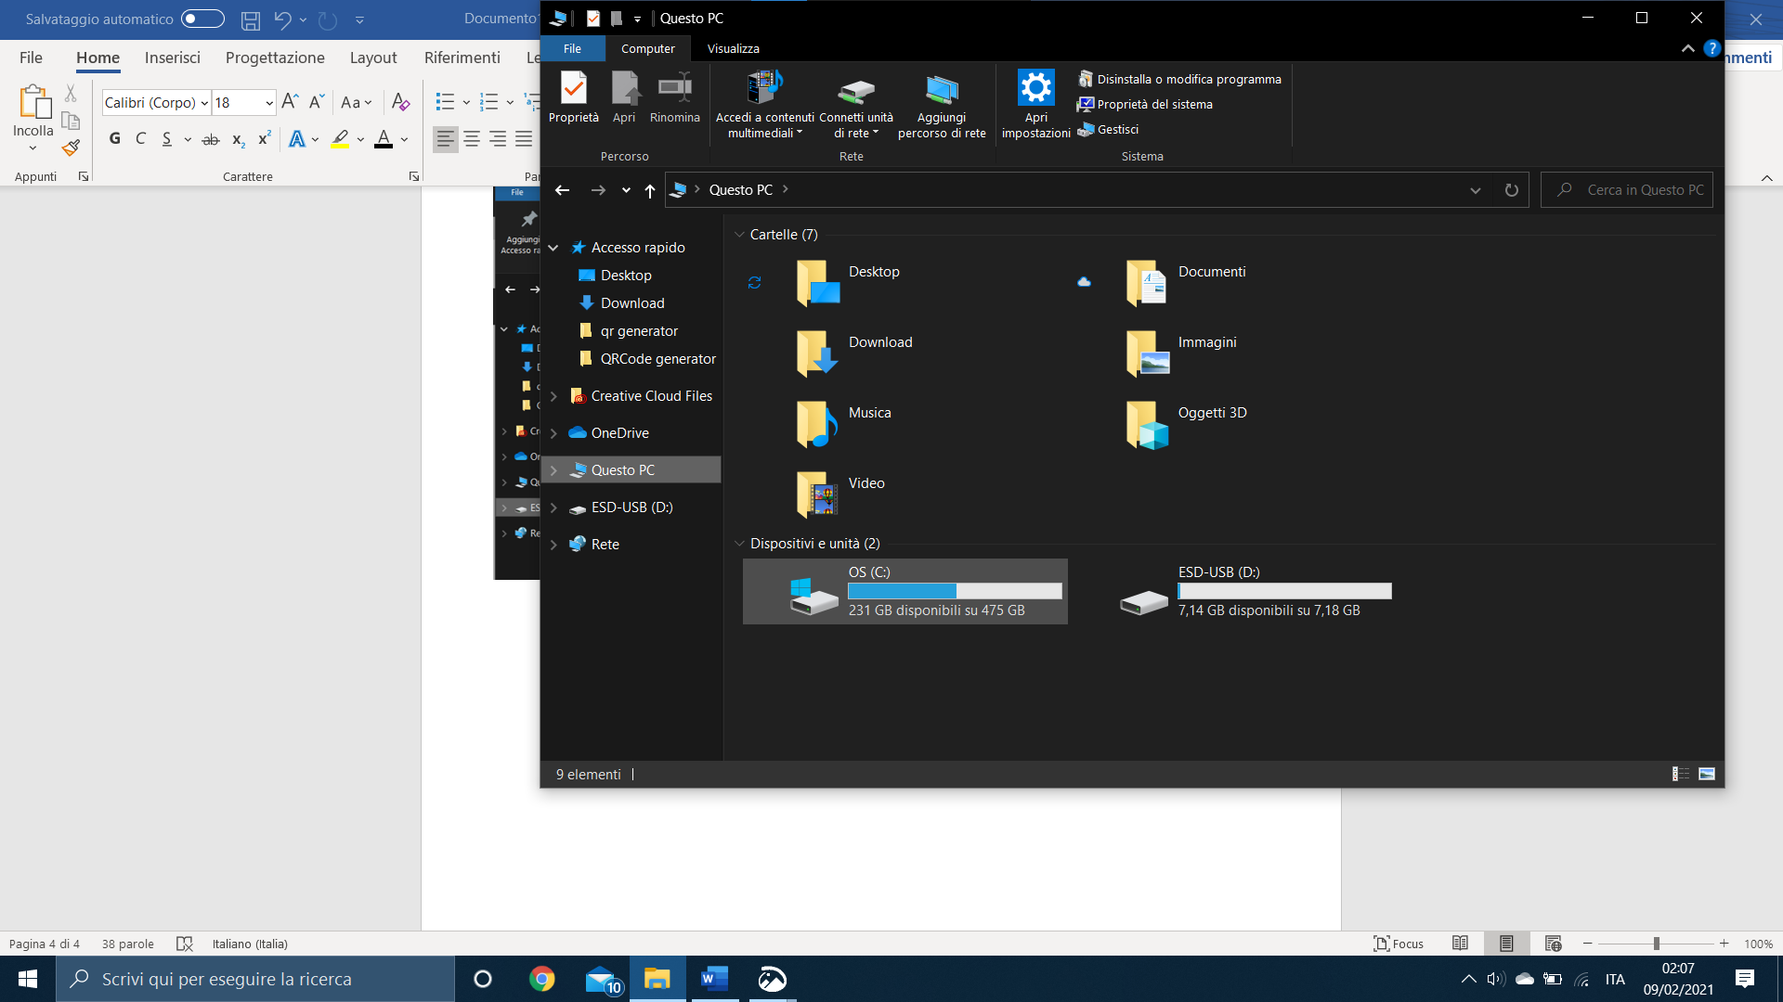

Doppio click sul disco principale “C:”

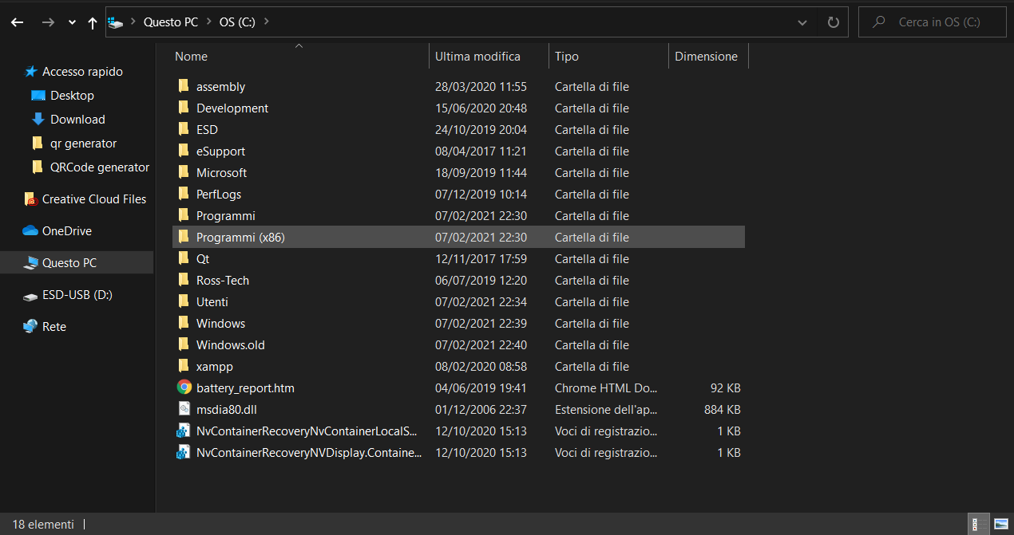

Doppio click sulla cartella “Programmi (x86)”

Cliccare il tasto destro del mouse, selezionate incolla

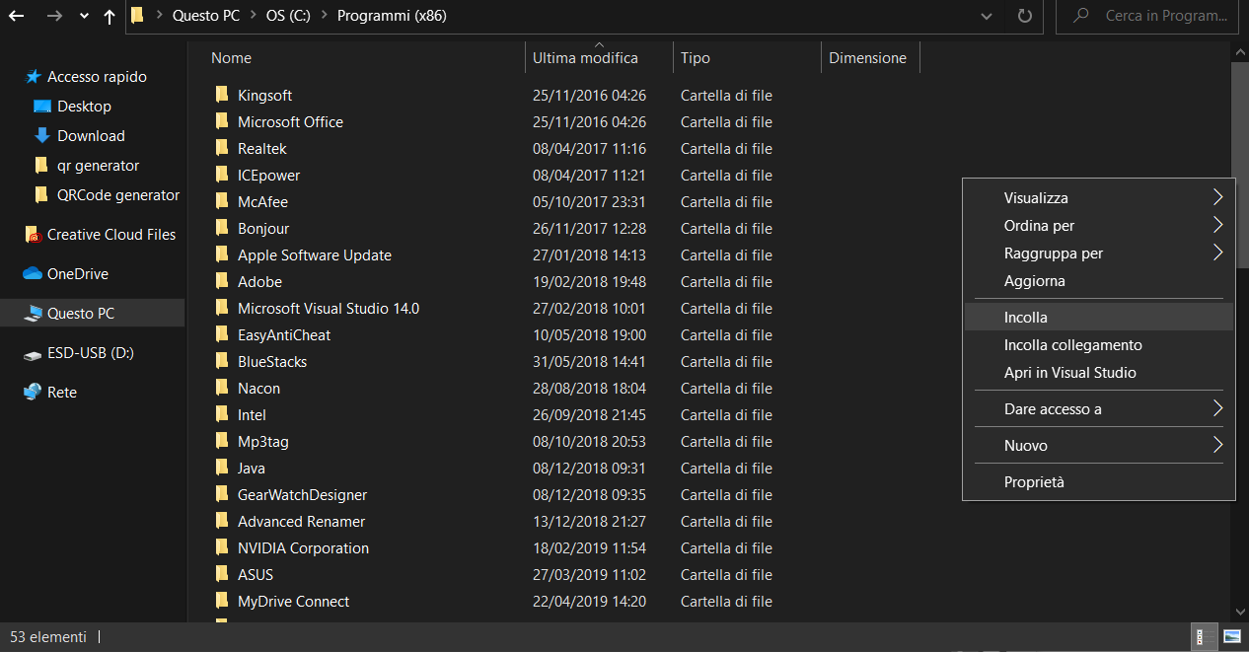

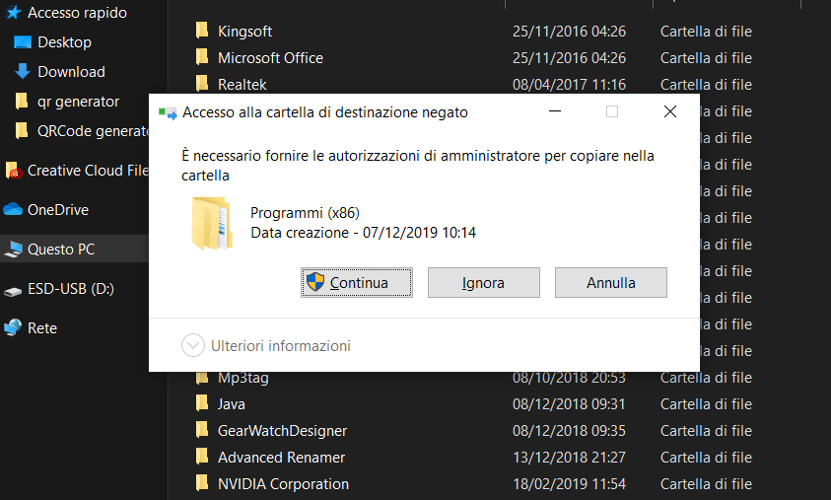

Selezionare “Continua” e attendere il completamento dell’operazione

*1.2 Collegamento al Desktop*

Cercare con la barra di ricerca in alto a sinistra “qr_code_generator”

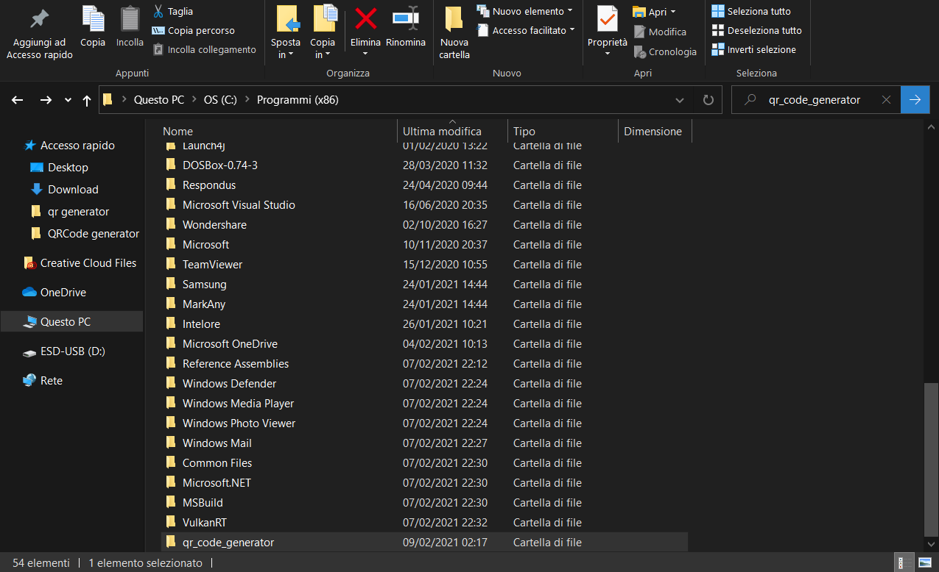

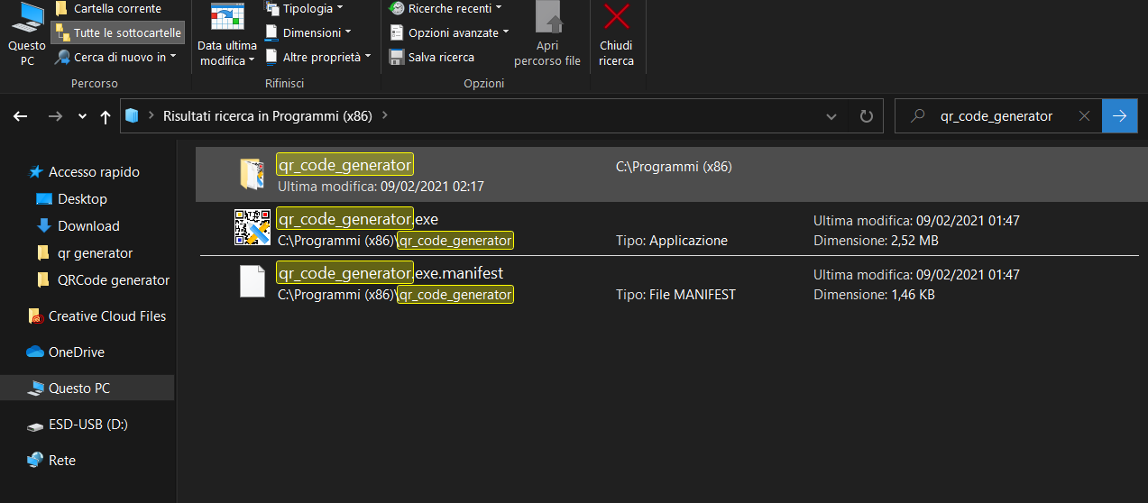

Selezionare la cartella nominata “qr_code_generator” facendo doppio click con il tasto sinistro del mouse

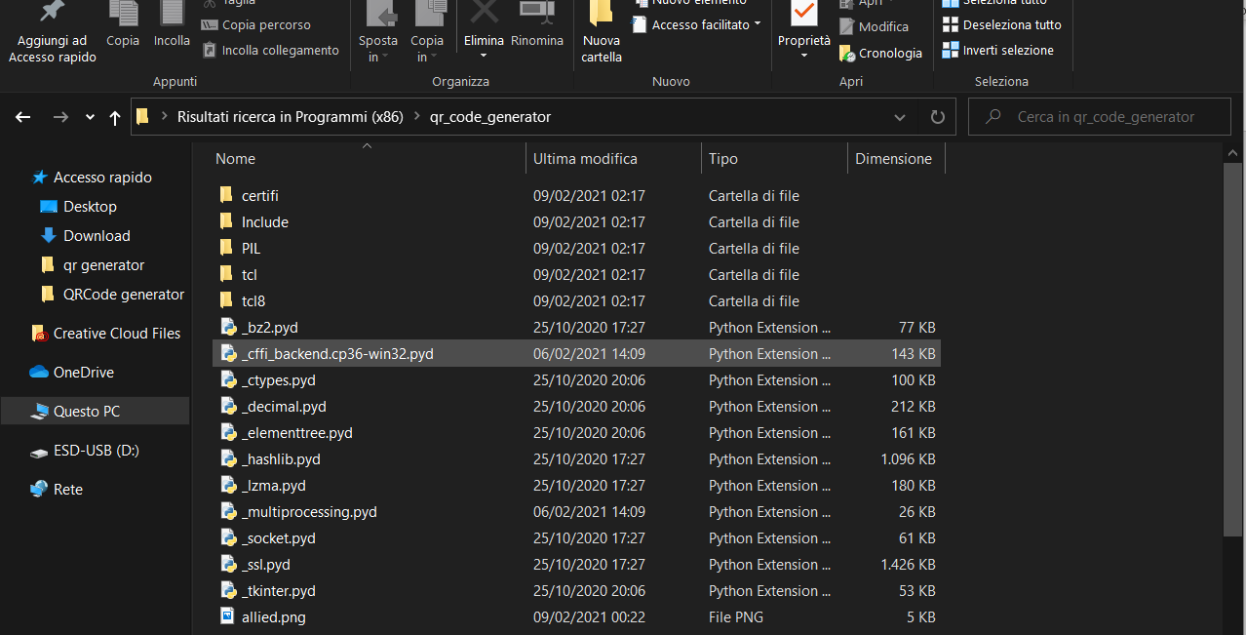

Una volta entrati cercare l’eseguibile con la barra di ricerca in alto a destra “qr_code_generator.exe”

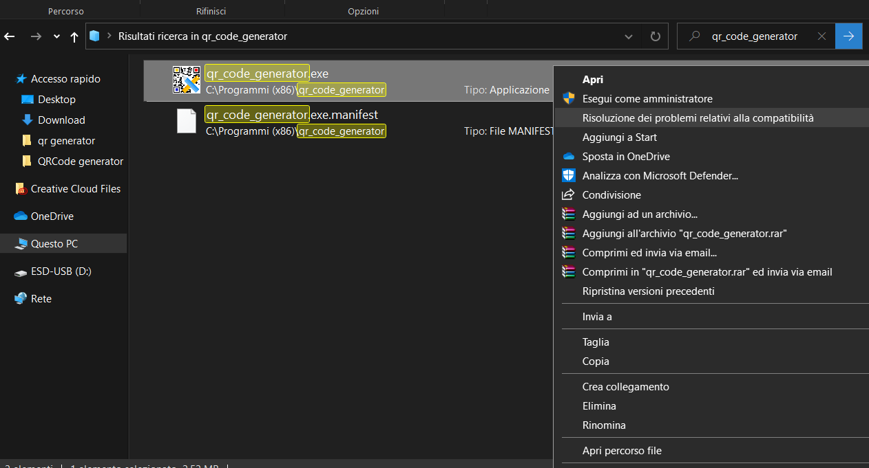

Selezionare con il tasto destro del mouse “qr_code_generator.exe”

Nel menù a tendina che si aprirà selezionare quindi la voce “Crea collegamento”

Nella finestra che si aprirà automaticamente selezionare la voce “SI"

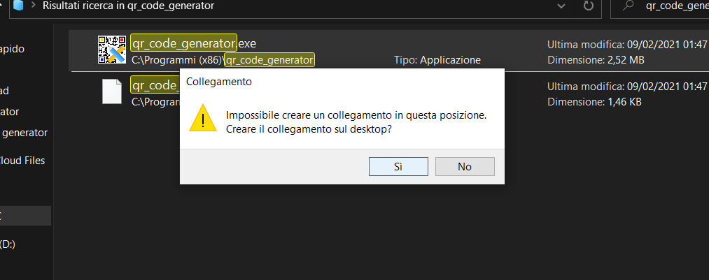

*1.3 Rinominare l’applicazione*

Recarsi sul desktop e individuare l’applicazione “qr_code_generator.exe – collegamento”

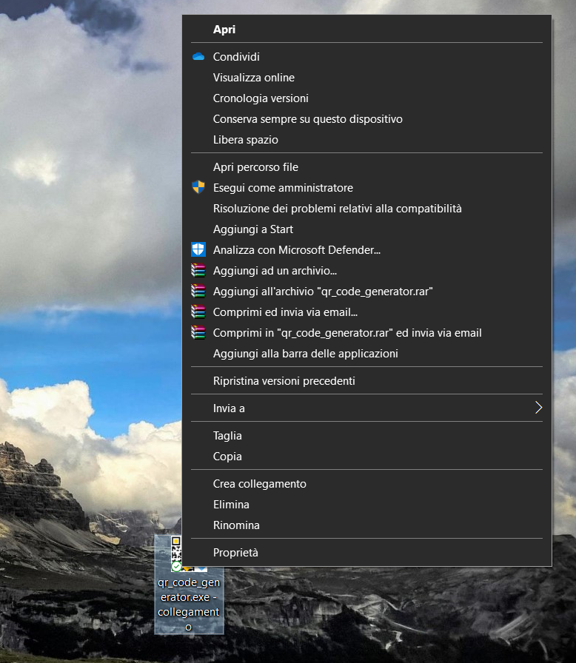

Individuata l’applicazione, premere con il tasto destro del mouse su di essa e trovare la voce rinomina

**

Rinominare quindi l’applicazione come: “QR_Code_generator.exe” e premere il tasto invio

2.0 Istruzioni

Per avviare l’applicazione eseguire un doppio click con il tasto sinistro del mouse sull’icona, si aprirà dunque una finestra con il programma pronto al funzionamento.

L’applicazione presenta due modalità di funzionamento, una adatta a generare un codice QR singolo e una, dati gli estremi, adatta a generare una serie di codici sequenziali.

*2.1 Generazione codice QR singolo*



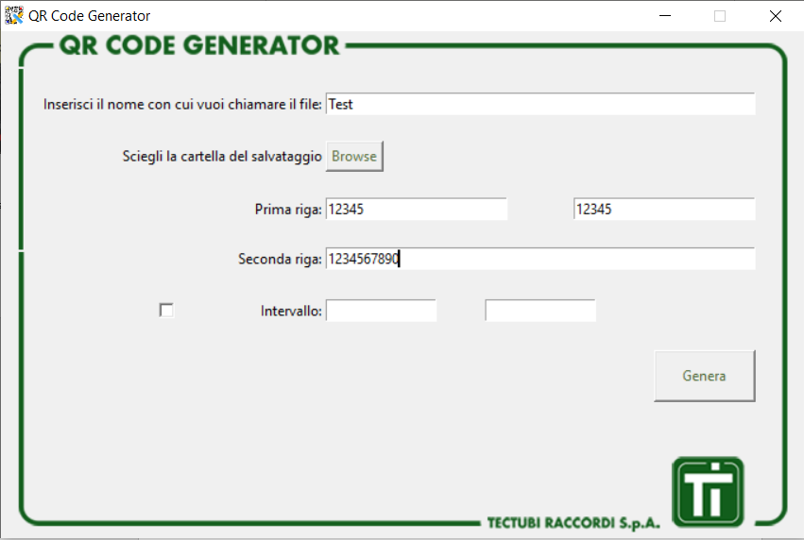





Come secondo passaggio è necessario scegliere la directory di output cliccando il tasto “Browse”. Questo tasto consente all’utente di scegliere la cartella dove verrà salvato il file

Per prima cosa è necessario inserire il nome del file che risulterà come output, in questo caso il nome inserito corrisponderà al nome del file di output

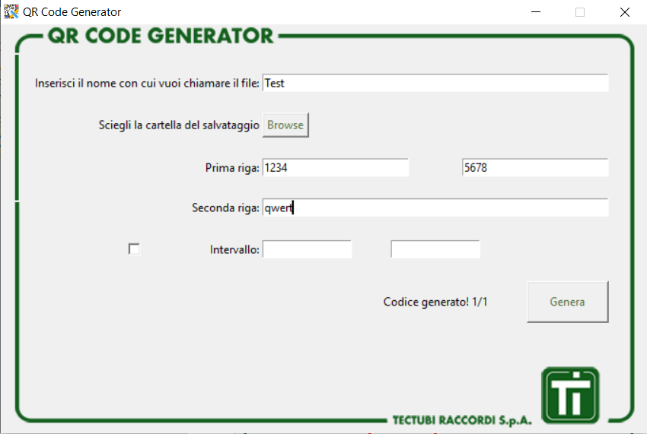

È quindi ora possibile inserire tutti i campi per la generazione del codice QR.

Nel primo campo è possibile visualizzare un massimo di 14 caratteri, nel secondo un massimo di 8 e nel terzo un massimo di 24.

Nel caso in cui non ci fosse la necessità di compilare tutti i campi è possibile omettere la compilazione delle parti non richieste

Premendo quindi il tasto “Genera” verrà creato nella cartella selezionata in precedenza un file in formato “.png” dalla dimensione 8cmx8cm pronto per la stampa

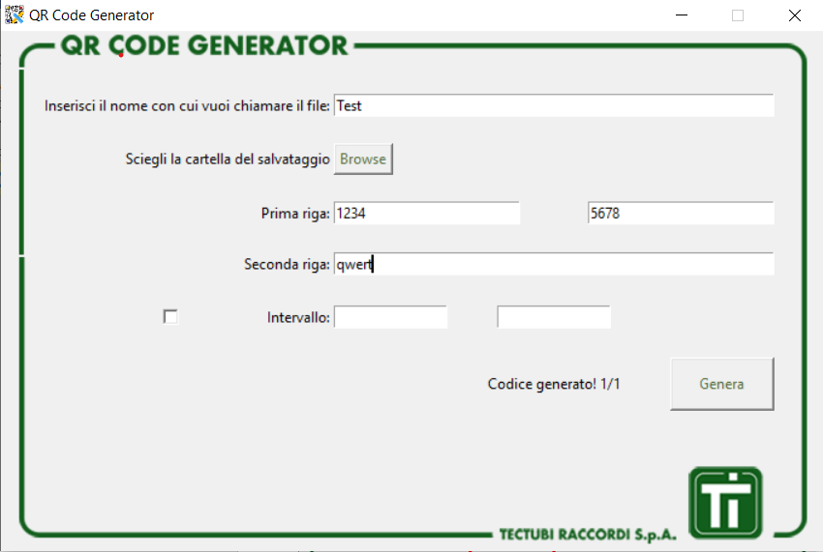

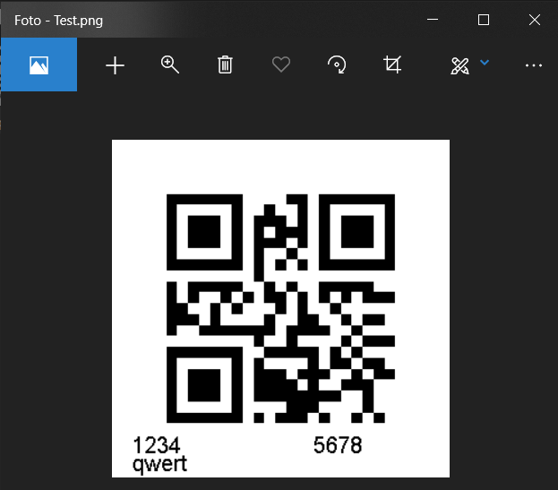





*2.2 generazione di una serie di codici sequenziali*

*2.2 Generazione codice QR in serie*

Nel caso in cui siano presenti più codici della seconda riga che presentano valori crescenti è possibile spuntare il checkbox posto a sinistra dell’intervallo per generare più codici in un determinato range numerico.

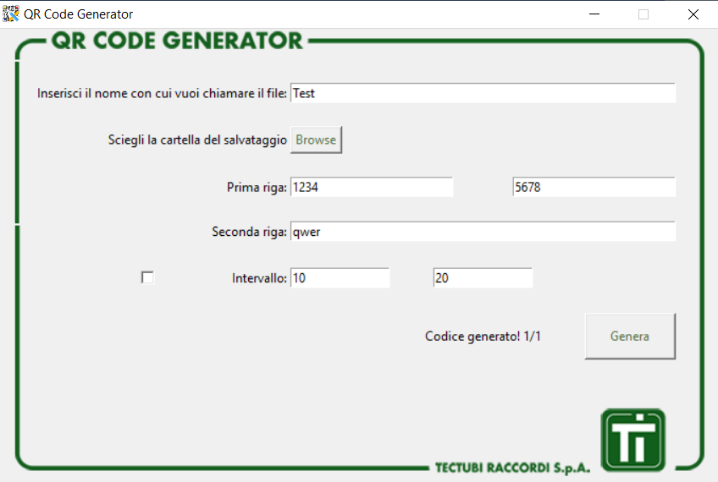

Come secondo passaggio è necessario scegliere la directory di output cliccando il tasto “Browse”. Questo tasto consente all’utente di scegliere la cartella dove verranno salvati i file





Per prima cosa è necessario inserire il nome del file che risulterà come output, in questo caso il nome inserito verrà incrementato mano a mano che verranno generati tutti i codici.

Nel seguente caso la cartella di salvataggio presenterà i seguenti file:

Test10.png, Test11.png, Test12.png … Test20.png dato che l’intervallo selezionato è compreso tra 10 e 20

È possibile quindi ora inserire tutti i campi per la generazione dei codici QR. Nel primo campo è possibile visualizzare un massimo di 14 caratteri, nel secondo un massimo di 8 e nel terzo un massimo di 24.

Per poter generare i codici sequenzialmente è necessario inserire nella seconda riga la prima parte comune di tutti i codici. Se per esempio è richiesto di generare tutti i codici compresi tra “x…x010” e “x…x020” bisognerà inserire nella seconda riga la parte in comune di tutti i codici (“x…x0”) e nella sezione intervallo è necessario indicare nella prima casella il valore iniziale (in questo caso 10), mentre nella seconda il valore finale (in questo caso 20).

Nel caso in cui sia necessario stampare una sequenza di codici crescenti del tipo “x…x1001”, “x…x1002… “x…x1100” è necessario inserire come estremi dell’intervallo i valori “1001” e “1100”.

*Vedi capitolo 3.0 punto V*

Nel caso in cui non ci fosse la necessità di compilare tutti i campi è possibile omettere la compilazione delle parti non necessarie

Con il tasto genera verranno caricati nella cartella di destinazione tutti i file compresi nell’intervallo selezionato

In questo caso, se non selezionata è necessario spuntare la checkbox

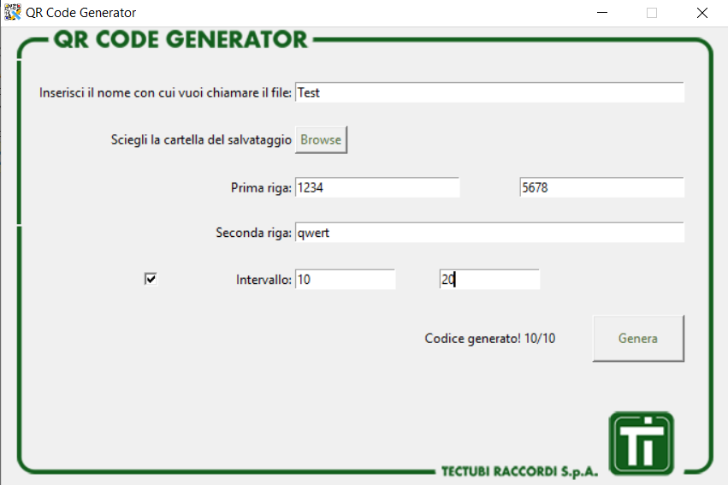





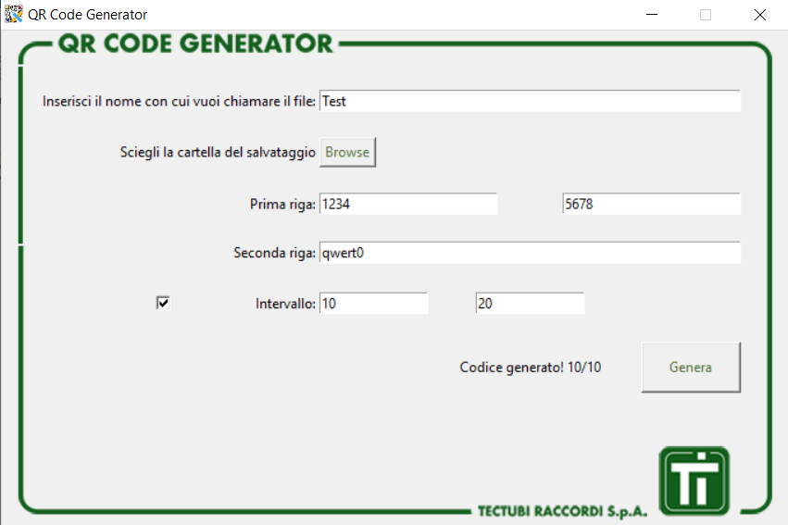

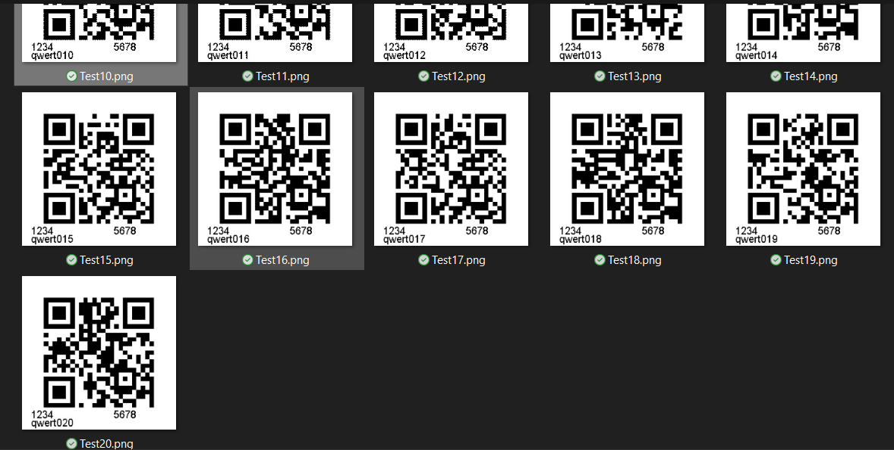

Nella directory di output saranno quindi presenti in questo caso 10 file chiamati “Test” + indice dell’intervallo + .png.

*2.3 Generazione codice QR da file Excel*

È possibile generare codici QR importando i dati direttamente da un file excel, in questo caso tutti i dati devono essere formattati nelle prime 3 colonne del documento. Nello specifico nella colonna “A” dovranno esserci tutti i codici “PO”, nella colonna “B” i codici riferiti agli “Item” e nella colonna “C” le “matricole”. Il file dovrà essere salvato con estensione “.xlsx” oppure “.xls”

Per prima cosa è necessario inserire il nome del file che risulterà come output, in questo caso al nome scelto come output verrà aggiunto il numero della riga corrispondente del file Excel.

Come secondo passaggio è necessario scegliere la directory di output cliccando il tasto “Browse”. Questo tasto consente all’utente di scegliere la cartella dove verranno salvati i file

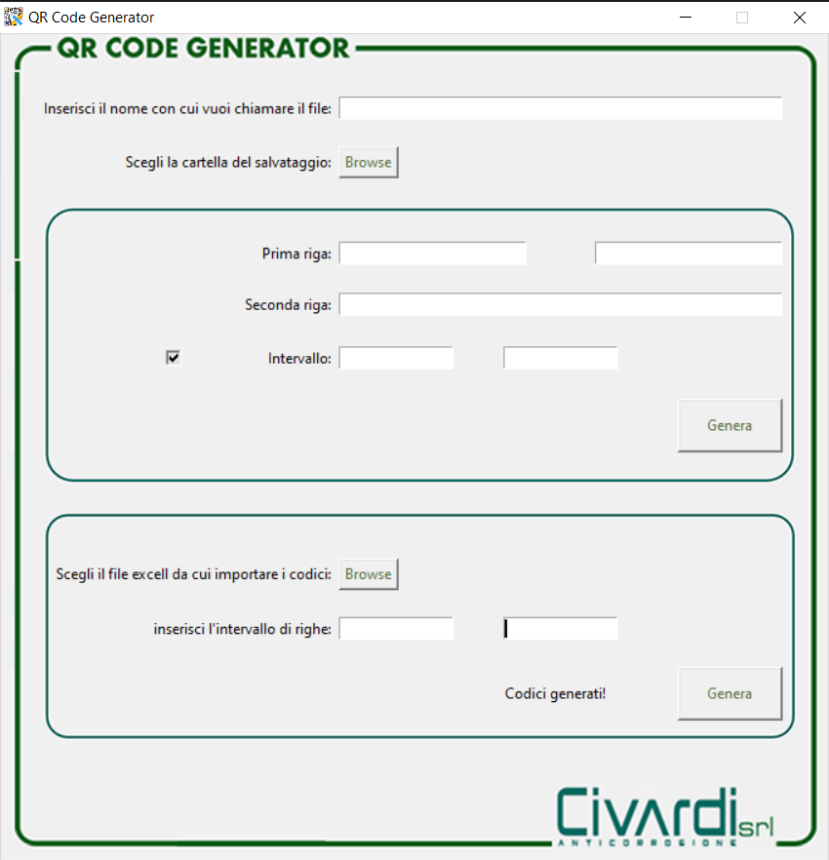



È necessario selezionare il file excell contenente tutti i codici attraverso la finestra di navigazione

È quindi ora possibile selezionare l’intervallo di righe desiderato e successivamente schiacciare il tasto “Genera” per generare i codici

3.0 Problemi noti

1. Non è implementato nessun sistema per verificare i caratteri con la quale si vuole nominare il/i file di output. Provando ad inserire caratteri proibiti come: **\ / : * ? " < > |**, i file non verranno salvati.
2. Nonostante il programma ricordi l’ultima posizione nella quale sono stati salvati i file, all’avvio del programma è sempre necessario specificare la directory nella quale salvare i file, altrimenti i file non verranno salvati.
3. Nel caso in cui, nella directory di salvataggio, dovesse essere già presente uno o più file con lo stesso nome di quello che si sta cercando di salvare i file già presenti nella cartella verranno sovrascritti dai nuovi.
4. Non è implementato nessun sistema di verifica per quanto riguarda il range dell’intervallo. I valori contenuti nelle celle devono essere due numeri interi (es 1, 2, 3, 50, 100, 1036) e il primo numero deve essere minore di quello contenuto nella seconda casella. Nel caso in cui dovessero esserci degli errori di compilazione i codici non verranno salvati
5. Nel caso particolare in cui, i codici da generare in serie dovessero essere del tipo “x…x001”, “x...x002”… “x…x999”, sarà necessario dividere la stampa della sequenza in modo tale che le cifre più significative dell’estremo inferiore dell’intervallo non siano “0”.

Nel seguente caso sarà dunque necessario eseguire 3 stampe differenti. Una con matrice comune “x…x00” ed stremi compresi tra 1 e 9, una con matrice comune “x…x00” ed estremi compresi tra 10 e 99, una con matrice comune “x…x” ed estremi compresi tra 100 e 999

1. Nel caso in cui si intenda generare codici da file Excel, al fine di salvaguardare la correttezza dei dati è consigliato chiudere e salvare il documento sorgente ogni qual volta si intende generare codici nuovi

*Marco Laberinti,*

*18/02/2021*